Тема: Чтение сказки В.И. Даля
«Старик - годовик»
(конспект занятия по образовательной области «Коммуникация»
(Чтение художественной литературы) в подготовительной группе)

2014 год
Форма проведения: фронтальная
Место проведения: группа детского сада
Задачи | Интеграция образовательных областей | Предварительная работа | Методы и приёмы | Оборудование
- Образовательные  - Продолжить учить понимать жанровые особенности сказки,  - учить выделять главную мысль сказки, её мораль, использовать образные выражения;  - уточнять знания детей о временах года  - Обогащать и активизировать словарь детей.  - Развивающие  - Развивать монологическую и диалогическую речь детей;  - развивать умение отвечать развёрнуто, обосновывая свой ответ  - Воспитательные  - Воспитывать желание детей слушать произведение  - Воспитывать чувство уважения друг к другу.  - воспитывать желание познавать новое. | - «Познание»  - «Коммуникация»  - «Физическая культура»;  Виды детской деятельности:  - Коммуникативная  - Двигательная  - Познавательно-исследовательская. | - Загадки про времена года;  - Чтение рассказа К.Д. Ушинского «Четыре желания»  - Беседы по временам года: зима, весна, лето, осень.  - Знакомство с временем;  - Работа в уголке природы по временам года, месецам | - Словесный метод:  - Беседа;  - вопросы к детям;  - педагогическая оценка;  - пояснение.  - Наглядный метод:  - Демонстрация  - Игровой метод:  - Загадывание и отгадывание загадки. | - «колесо времени» (времена года),  - виды календарей, иллюстрации времён года,  - портрет  В.И. Даля.  Картинки времена года на каждого ребёнка

Ход занятия
1. Вводная часть
На одном боку цветы расцветают,
На другом - листы опадают,
На третьем – плоды созревают,
На четвёртом - сучья подсыхают.
(времена года)
Посмотрите в окошко.
- Какое время года наступило?
- А что на это указывает? Какие признаки зимы вы знаете?
- Сколько всего времён года? Назовите их.
2 . Времена года. Год.
- Времена года следуют друг за другом и образуют год. Ребята, а вы знаете, почему год называется круглым? На макете календаря покрутите стрелочку «колеса времени» - зима, лето, весна, осень – вот и прошёл год. И так по кругу, до бесконечности.
Есть разные формы отсчёта времени. С одной из них вы уже знакомы – это часы, по ним мы определяем время суток.
- А что нам помогает узнать дни, месяцы? Правильно, календарь. (демонстрация видов календарей и нахождение различий)
Календарь – это перечень дней года. В году 365 дней, это очень много, посмотрите, какой толстый календарь. Каждый листочек – день года. А для удобства люди все дни года разделили на недели и месяцы. Кто нам скажет, сколько месяцев в году? Назовите их, какой сейчас месяц? К какому времени года он относится?
- Постановка задачи
Ребята, теперь я прочту вам сказку-загадку, написанную Владимиром Ивановичем Далем более 100 лет назад. Даль очень любил и уважал русскиё язык, составлял словари. Писал стихи, рассказы, сказки для детей и взрослых.
словарная работа
В сказке нам встретятся такие слова как «тройка», «знойно», «душно», «жать рожь».
«Знойно» - горячий
«душно» - спёртый для дыхания воздух. Насыщенный испарениями, трудный для дыхания.
«жать рожь» - срезать под корень стебли растений серпом или специальными машинами.
Вы послушайте сказку-загадку и постарайтесь отгадать её.
Чтение сказки В. И. Даля «Старик-годовик»
Вопросы:
- Ребята, а что за птицы вылетели из рукава старика-годовика?
- (иллюстрация к каждому времени года, приметы времени года).
- Какие это 4 крыла у каждой птицы?
- Какие семь перьев в каждом крыле? (вспомнить названия дней недели)
- Что это значит, что у каждого пера одна половина белая, другая – чёрная? (смена дня и ночи)
ФИЗМИНУТКА «Зимняя прогулка»

По дорожке, по дорожке  Скачем мы на правой ножке  И по этой же дорожке  Скачем мы на левой ножке  По тропинке побежим,  До полянки добежим.  На полянке, на полянке  Мы попрыгаем как зайки.  Стоп!  Немного отдохнём  И домой пешком пойдём. | Подскоки на правой ноге  Подскоки на левой ноге  Бег на месте.  Прыжки на месте на обеих ногах  Присели.  Ходьба на месте.

Определение главной мысли сказки:
- А почему это произведение названо сказкой?
- Что сказочного?
- Что выдумано автором?
- Главная мысль, мораль.
- Как вы думаете, для чего Даль написал такую сказку – загадку?
- Чему хотел научить?
Нужно знать названия месяцев, дней недели, времён года, уметь пользоваться календарём. Каждое время года прекрасно по-своему, надо помнить, что ему на смену придёт следующее, ещё лучше прежнего.
Итог занятия
- Что нового и интересного узнали сегодня?
- Что понравилось?
- Что показалось трудным?
- О чём сможете рассказать друзьям, родителям?
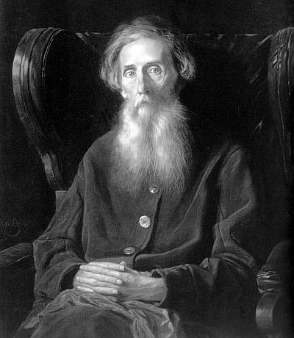

Даль Владимир Иванович

